FORM THÔNG TIN CÁC ĐƠN VỊ
Đơn vị: BAN THÔNG TIN TUYÊN TRUYỀN & ĐỐI NGOẠI
GIỚI THIỆU
Ban TT-TT&ĐN là đơn vị phụ trách công tác thông tin, tuyên truyền và đối ngoại của Đoàn Đại học Bách khoa Hà Nội. Với nhiệm vụ định hướng, phổ biến và tuyên truyền các thông tin về hoạt động Đoàn - Hội, hoạt động xã hội, đồng thời nói lên tiếng nói của đoàn viên - thanh niên toàn Đại học.
CÁC HOẠT ĐỘNG TIÊU BIỂU:
- Phụ trách Lễ chào cờ & ôn lại lịch sử truyền thông cho Khối sinh viên năm nhất
- Tổ chức Cuộc thi sân khấu hoá SVBK
- Phụ trách đội lễ tân cho các hoạt động của Đoàn thanh niên và Đại học
- Phối hợp tổ chức chương trình Tết cổ truyền & Giao lưu văn hoá quốc tế
- Tuyên truyền các Nghị quyết của Đảng, Pháp luật của Nhà nước, Quy định của Đại học
- Truyền thông các sự kiện, các ngày lễ lớn, phong trào Đoàn - Hội…
CƠ CẤU TỔ CHỨC:
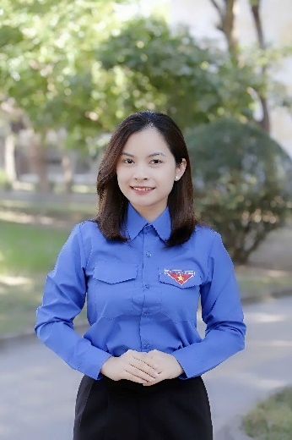 | Trưởng ban (Chủ nhiệm CLB Lý luận trẻ HUST)  GV. Nguyễn Thị Phương Dung  Đợn vị: Khoa Lý luận chính trị  Điện thoại: 0965 872 186  Email: dung.nguyenthiphuong2@hust.edu.vn
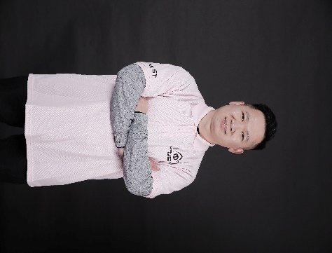 | Phó Trưởng ban  CB. Nguyễn Thanh Tùng  Đơn vị: Trung tâm Chuyển đổi số  Điện thoại: 0965 872 186  Email: dung.nguyenthiphuong2@hust.edu.vn
 | Phó Trưởng ban  GV. Trịnh Ngọc My  Đơn vị: Khoa Ngoại ngữ  Điện thoại: 0965 872 186  Email: dung.nguyenthiphuong2@hust.edu.vn
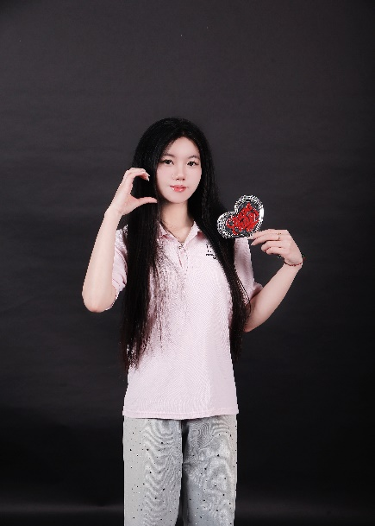 | Phó Trưởng ban  SV. Lê Thị Quỳnh Như  Đơn vị: Khoa Ngoại ngữ  Điện thoại: 0946595183  Email: Nhu.LTQ224631@sis.hust.edu.vn
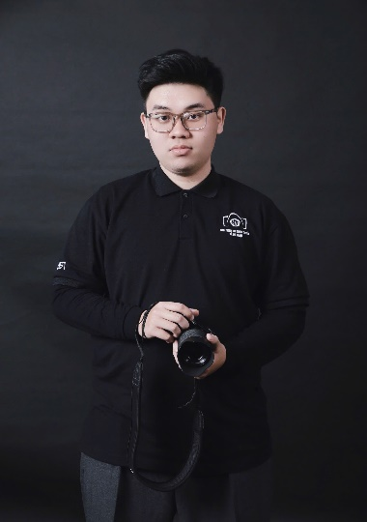 | Phó Trưởng ban  SV. Trần Gia Huy  Đơn vị: Khoa Vật lý kỹ thuật  Điện thoại:  Email: Huy.TG238077@sis.hust.edu.vn
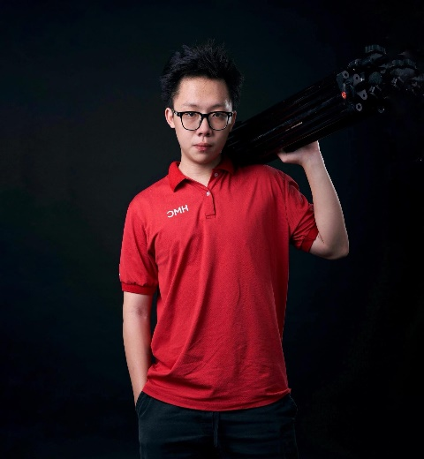 | Phó Trưởng ban (Chủ nhiệm CLB HMC)  SV. Vũ Thành Sang  Đơn vị: Trường Cơ Khí  Điện thoại:  Email: Sang.VT227851@sis.hust.edu.vn

